**第六届“搜知杯”**

**全国财经高校信息素养大赛**

**参赛指南**

**（参赛教师版）**

**北京搜知数据科技有限公司**

**一、登陆/注册并完善信息**

首先，通过网址：https://zhitu.sozdata.com进入知图平台，这里建议使用谷歌Chrome浏览器、火狐浏览器。系统登录与注册方式相同，下图为系统注册或登录页面。

Step1：点击页面右上角“个人登录”，选择微信登录或验证码登录，建议使用手机验证码登录。（首次登录只能使用验证码登录）

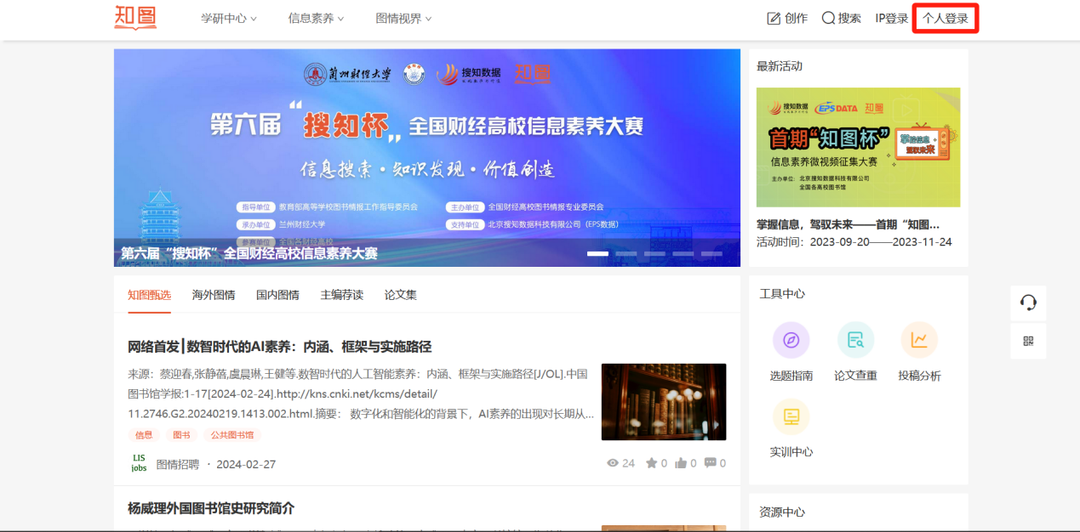

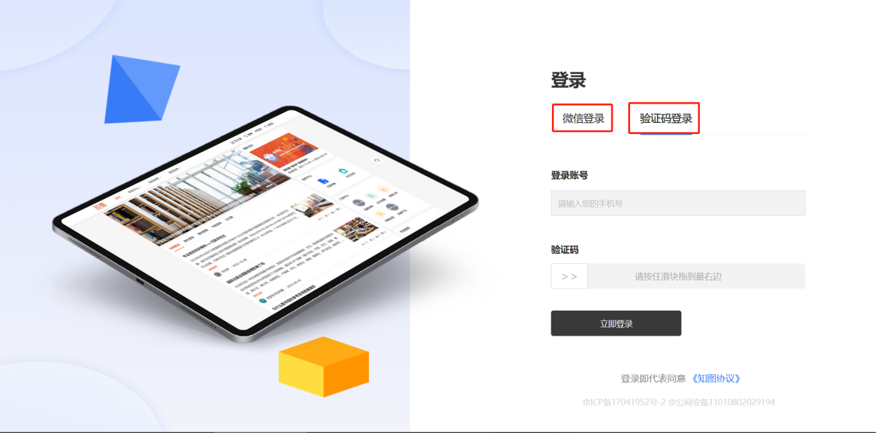

Step2：首次登陆需要完善个人信息并进行机构认证，根据系统提示填写相应内容即可。  
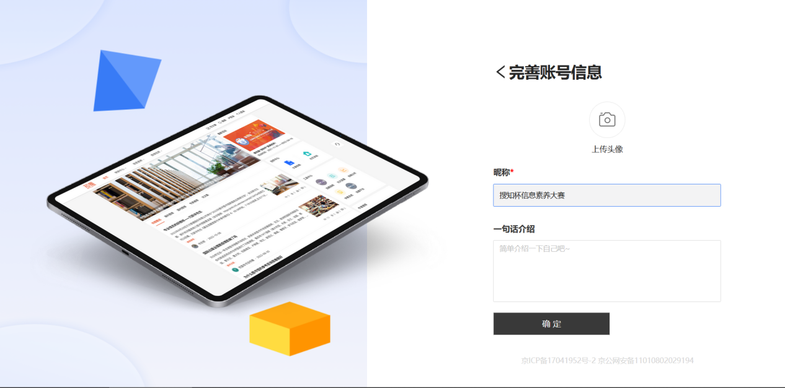

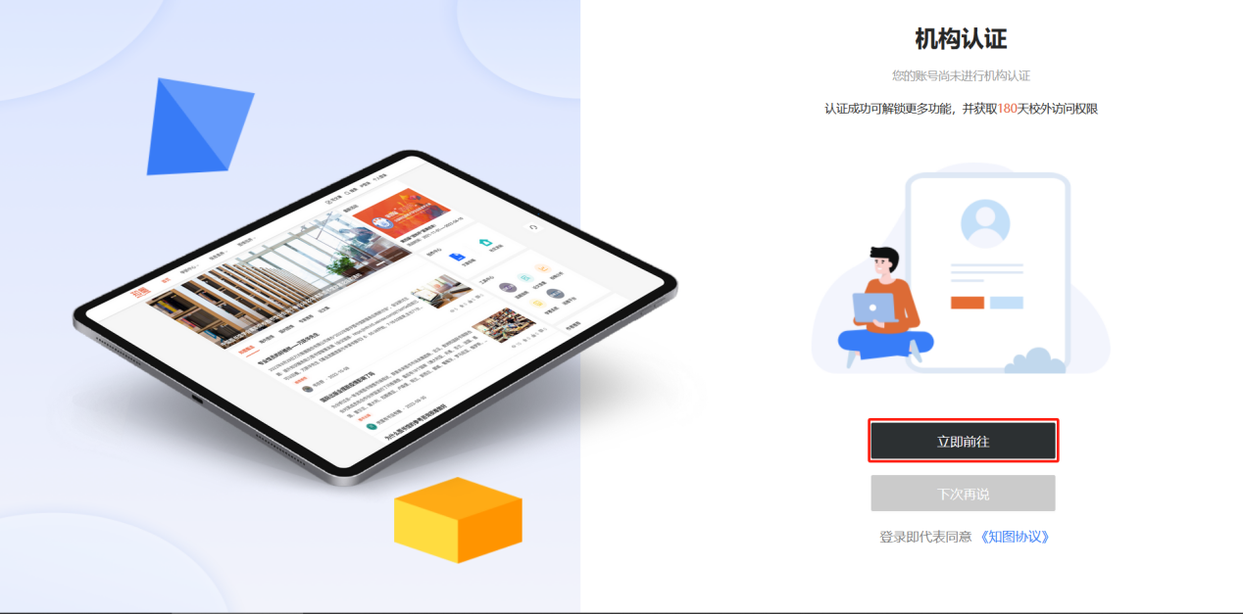

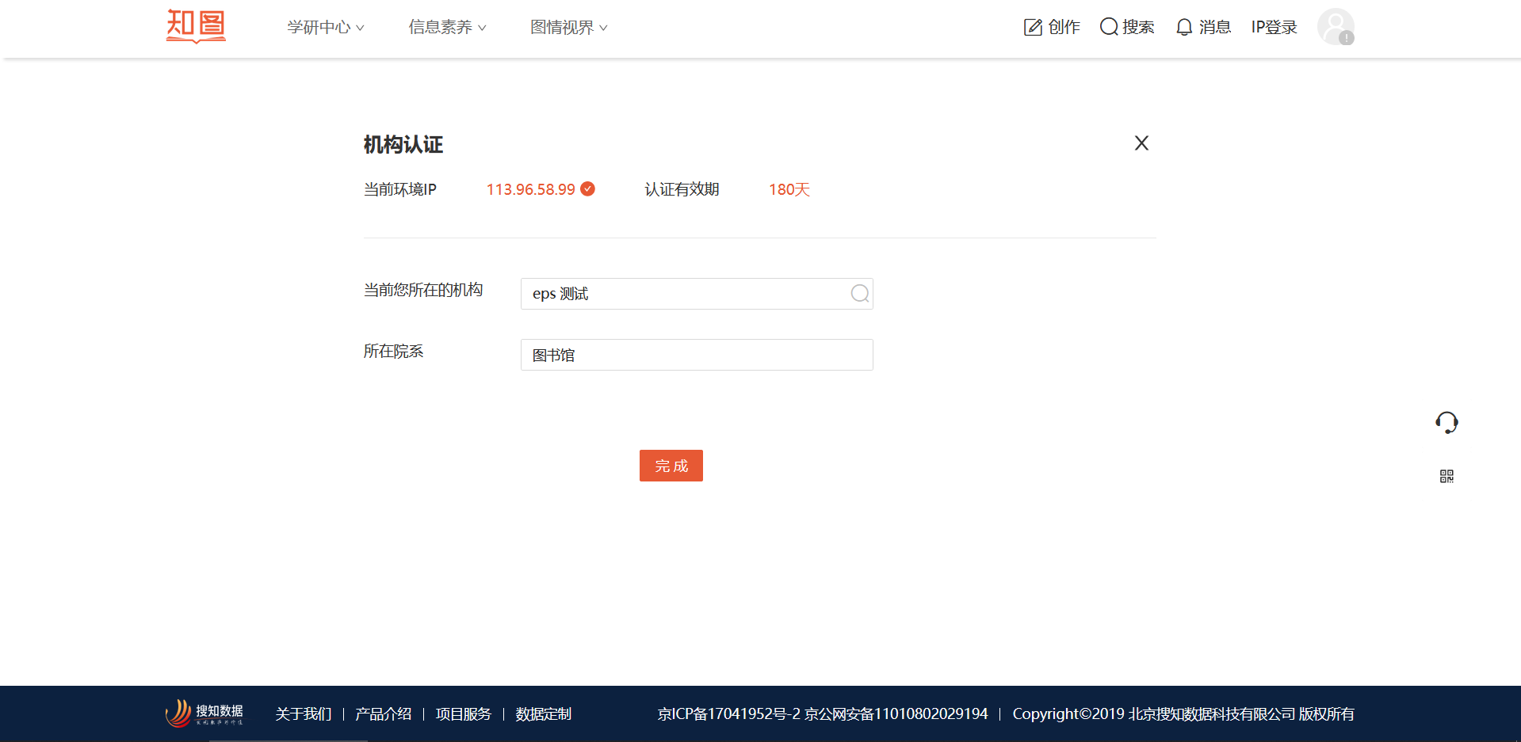

Step3：通过点击首页图片链接或上方“信息素养”板块下的赛事中心模块找到并进入大赛页面。

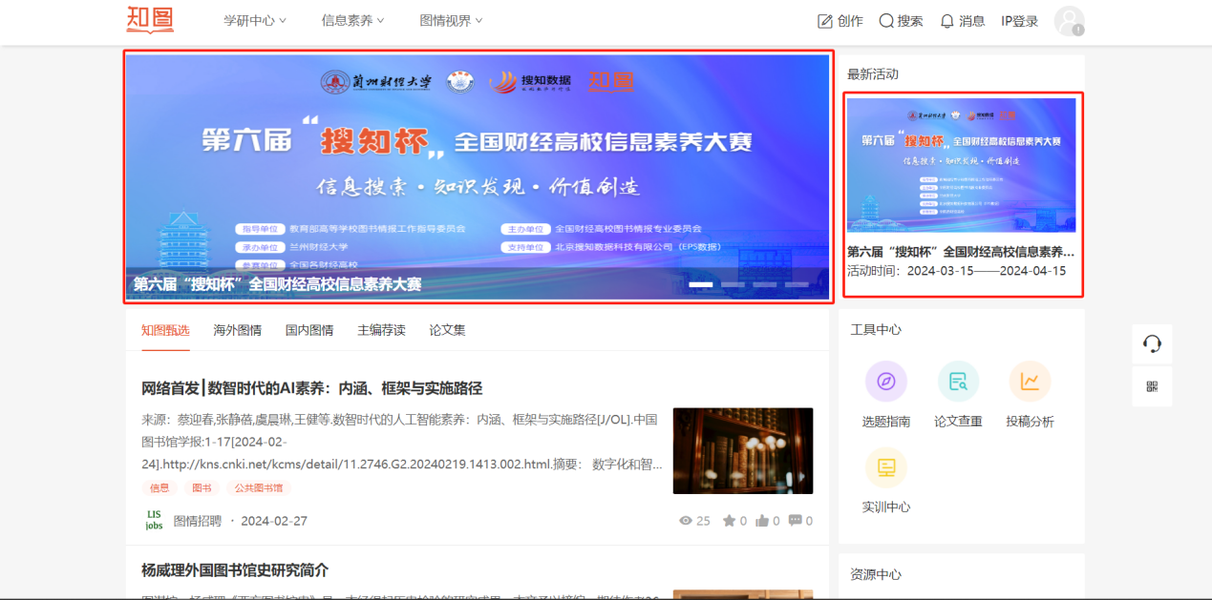

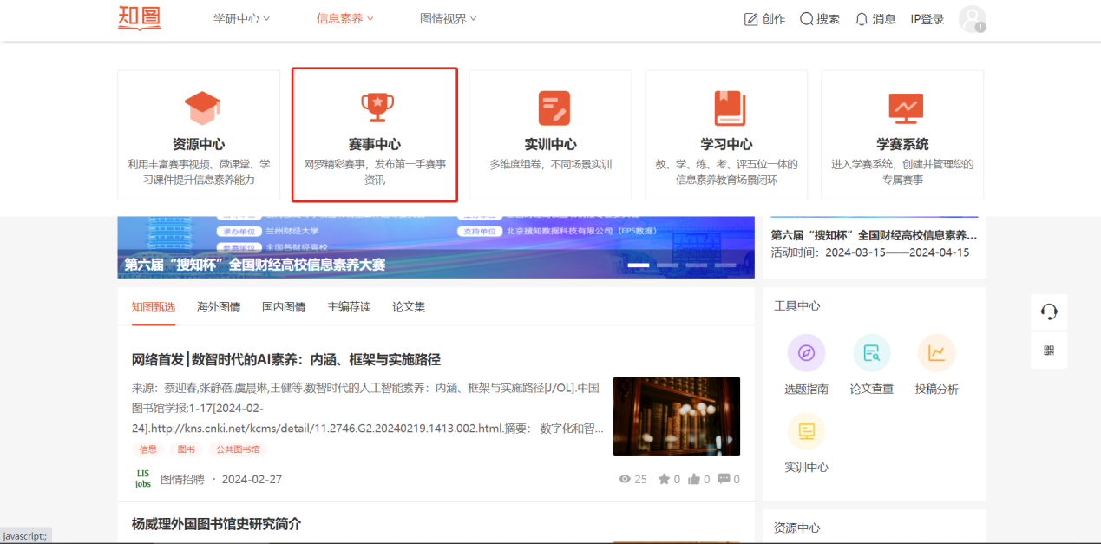

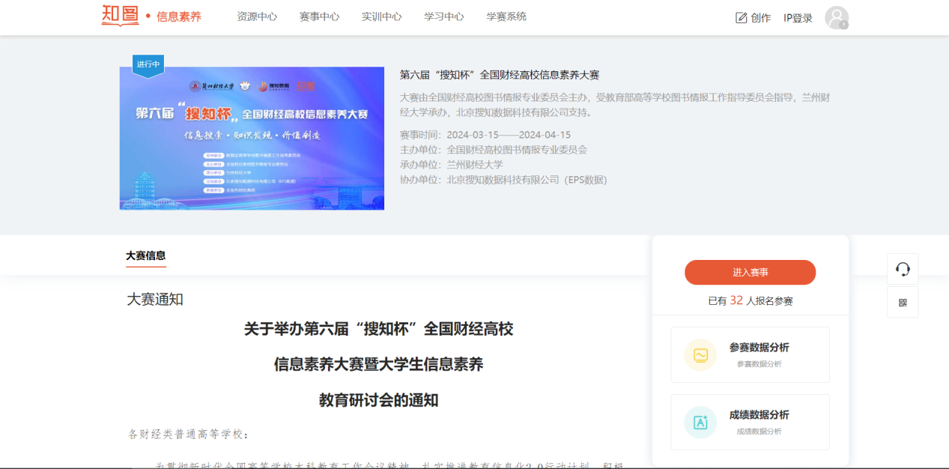

Step4：通过点击“进入赛事”按钮或右上角头像下的“认证信息”按钮，完成身份认证，也可通过右上角修改个人信息，身份认证选择：教师。（注意：后台根据回执表的参赛教师人员设置权限，只有参赛回执表上的指导教师可以进入教师端赛事并上传作品。请各校先自行组织校内评选，由指导教师统一提交代表本校参赛的最优秀的3个作品。）

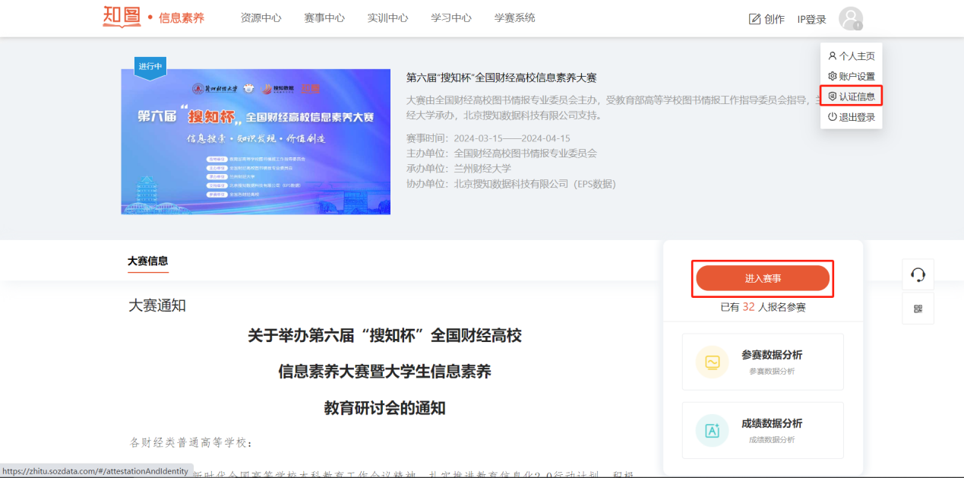

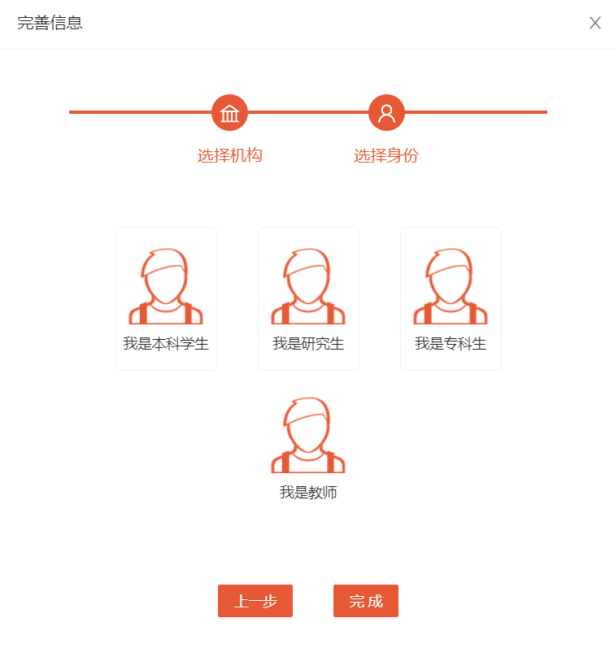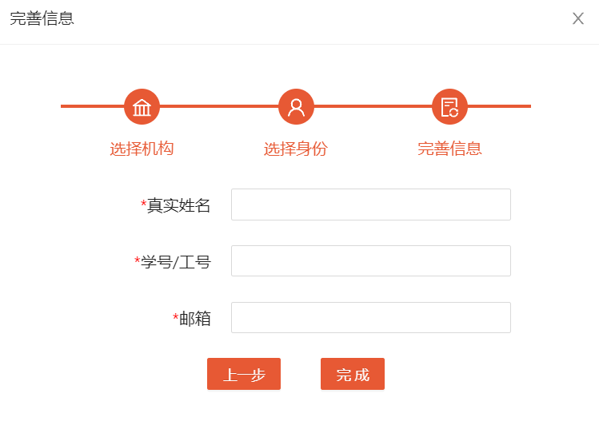

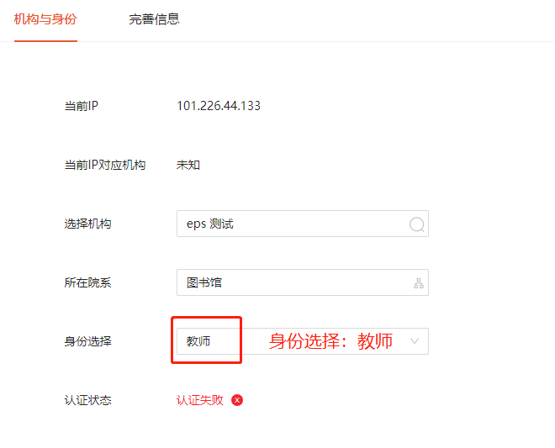

**二、参与比赛**

Step1：在赛事中心点击“进入赛事”按钮。

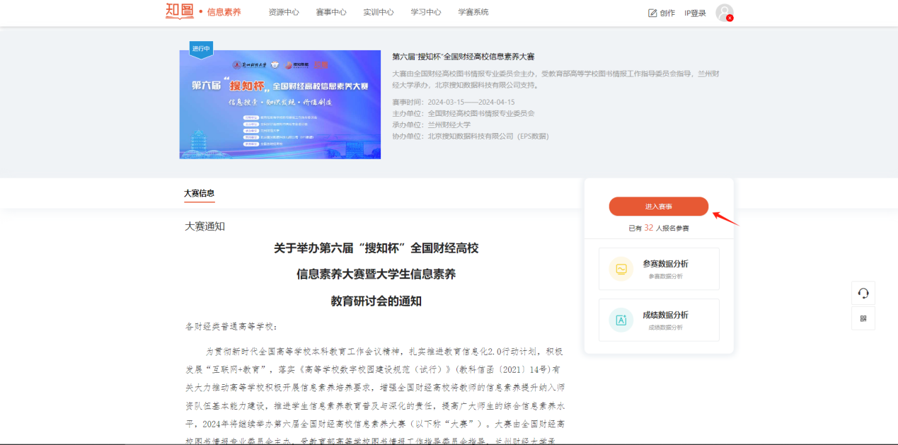

Step2：确认相关信息后点击“开始参赛”按钮进入上传页面，点击“上传附件”按钮上传参赛视频即可。（注意：能且只能上传不超过三个的本校教师作品，且注意作品名称。）

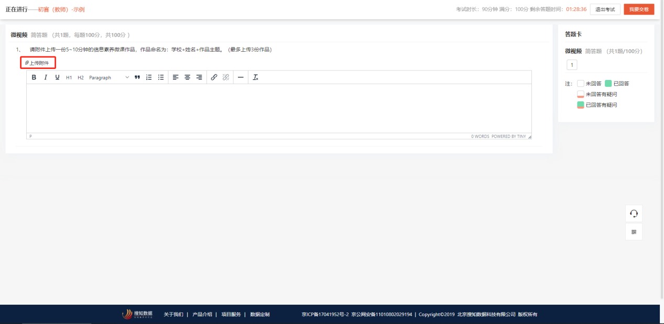

Step3：点击右上角“我要交卷”按钮完成上传。